-عين الحجر | ال 3(4 متوسط): الوظيفة المنزلية
التمرين الأول :
الجزء 1 :
لدينا العبارة $F=\left(2x-3\right)²-16$
1-تحقق بالنشر أن : $F=4x²-12x-7$
2-حلل F إلى جداء عاملين من الدرجة الأولى .
3-أحسب F من أجل $x=1+\sqrt{2}$ وأكتب النتيجة على الشكل $a+\sqrt{2}$ حيث $a$و$b$ عددان نسبيان .
الجزء 2 :
مستطيل بعداه $x$ و$y$ حيث $x=\sqrt{2} -1$ و $y=3\sqrt{2} +1$
-بين أن مساحة المستطيل عدد طبيعي
-أحسب العبارة A حيث : $A=\frac{1}{x}+\frac{1}{y}$
التمرين الثاني :
ABC مثلث قائم في B حيث $AB=4cm CB=8cm :$ و لتكن النقطة M من $\left[BC\right]$ حيث : $BM=\frac{BC}{4}$,المستقيم (D) العمودي على (BC) في النقطة M يقطع $\left[AC\right]$ في النقطة H . 1- أحسب الطول MH
2-أحسب $t{\hat{AMB}}$ واستنتج قيس الزاوية $\hat{AMB}$ بالتدوير إلى الدرجة
مسألة :
الشكل المقابل يمثل رسم تخطيطي لقطعة أرض مهيأة لبناء مكتبة بمتوسطة سعيدي الشريف حيث :
القطعة ABCD مستطيلة الشكل .بعداها BC=12 m و DC=xmمقسمة كما يلي :
الجزء 1 : EBC قاعة لوضع الكتب. الجزء 2 : AED قاعة مناقشة الكتب. الجزء 3 : EDC قاعة مطالعة
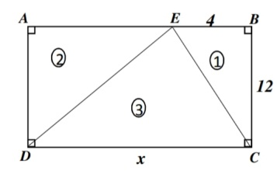
الجزء الأول :
1-أحسب الطول EC ثم بسطه
2-أحسب S1 مساحة المثلث القائم EBC .
3-أحسب Sinثم استنتج قيس الزاوية $\hat{ECB}$ بالمدور إلى الوحدة .
الجزء الثاني :
1-عبر بدلالة x عن S2 مساحة المثلث ADE.
2-عبر بدلالة x عن S3 مساحة المثلث EDC.
3-عبر بدلالة x عن S مساحة المكتبة بطريقتين مختلفتين .
4-أوجد قيمة x حتى تكون S2 مساحة قاعة مناقشة الكتب التي تساوي ثلث S مساحة المكتبة .

